Lampiran

Lampiran 1. Foto – foto Penelitian
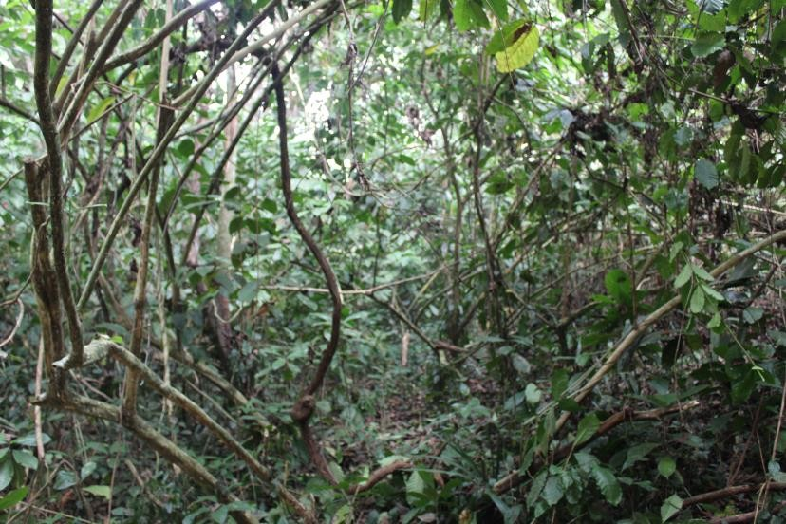
Lokasi Penelitian
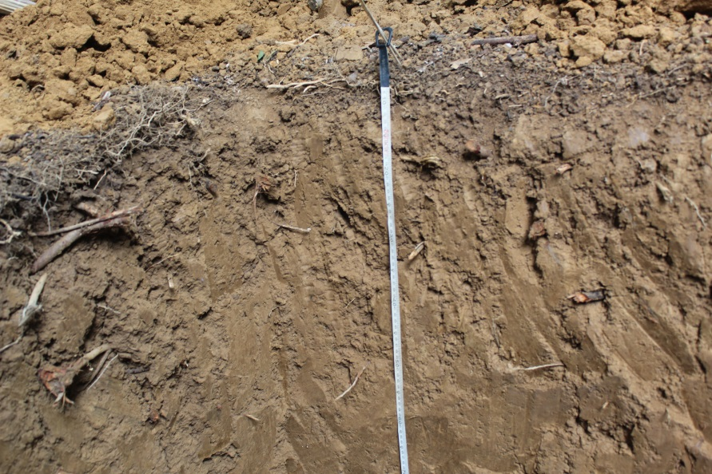
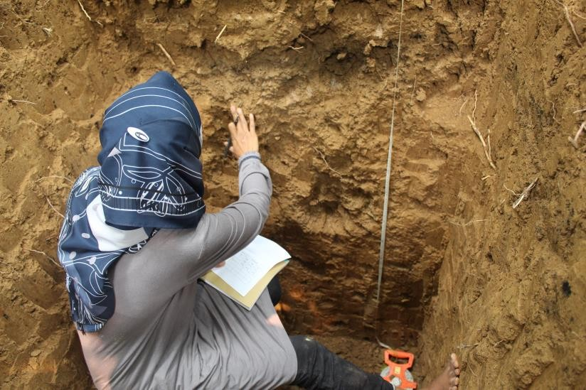
Kegiatan Melihat Lapisan Tanah
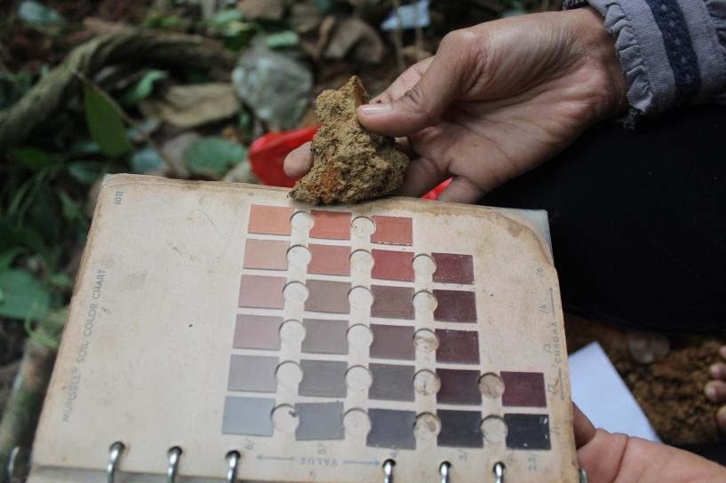
Pemeriksaan Warna Tanah

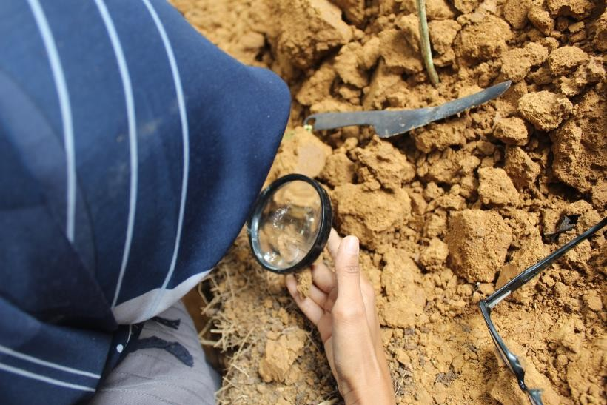
Pemeriksaan Kandungan Padas pada Tanah
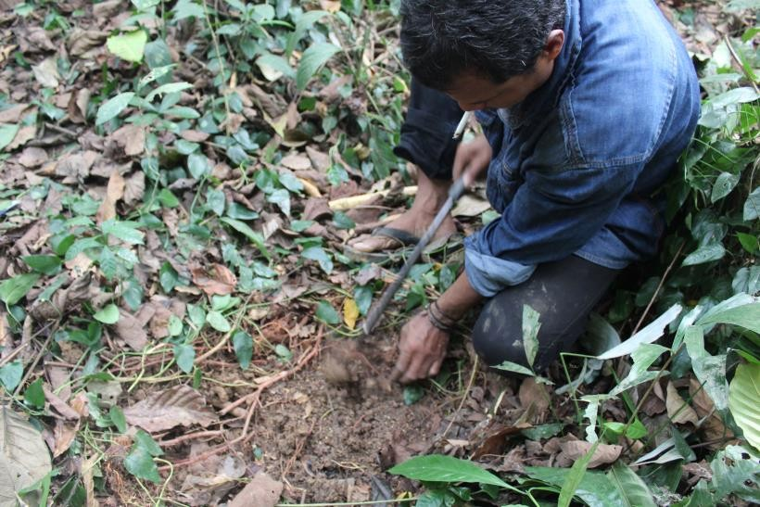

Pengambilan Sampel Tanah Mnenggunakan Ring Sampel

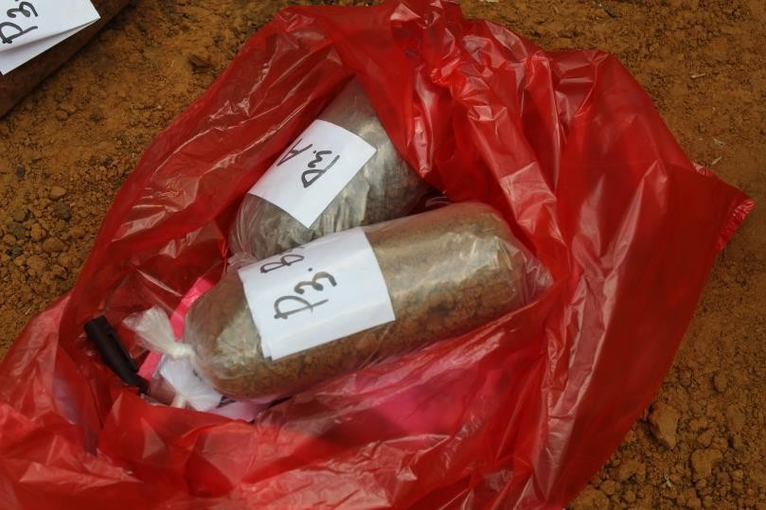
Sampel Tanah

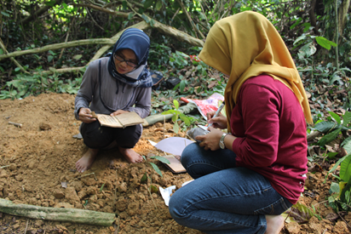

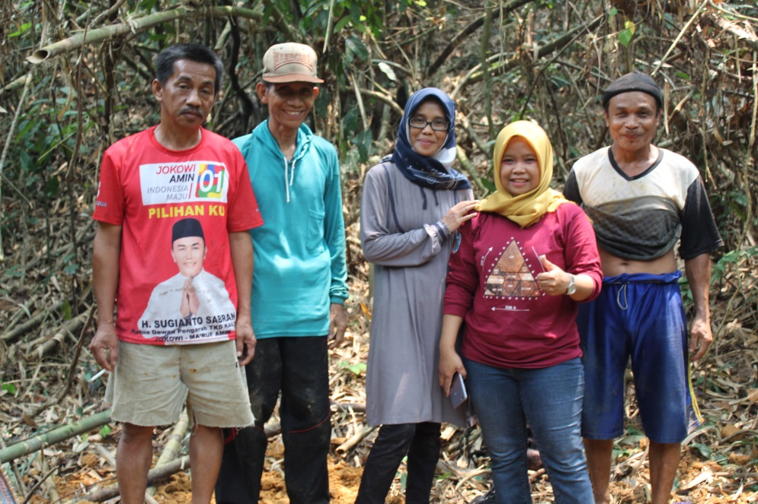

Lampiran 2. Peta Kelurahan Rantau Pulut

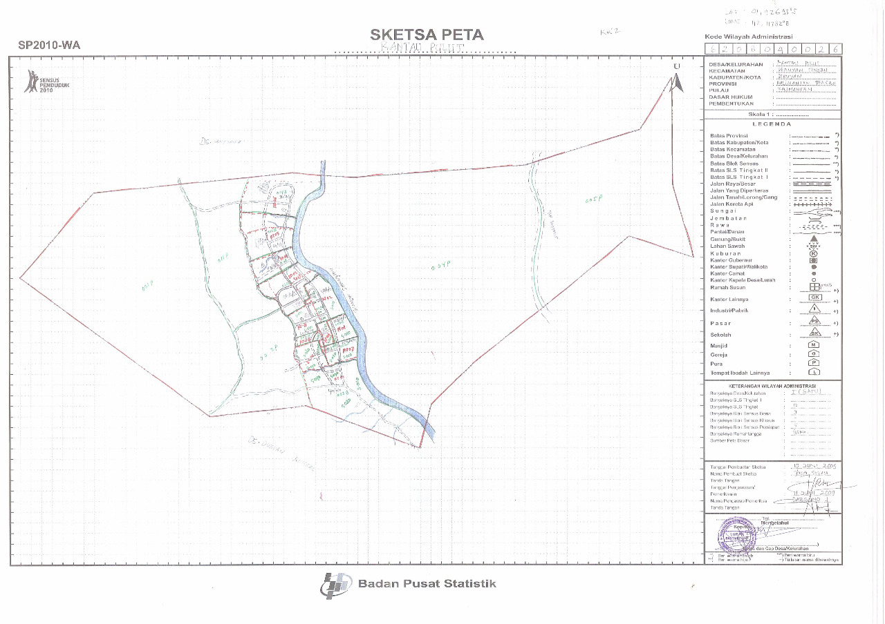

Lampiran 3. Peta Jenis Tanah
